Wskaźniki cen towarów i usług konsumpcyjnych w lutym 2025 r.
Ceny towarów i usług konsumpcyjnych w lutym 2025 r. w porównaniu z analogicznym miesiącem ub. roku wzrosły o 4,9% (przy wzroście cen usług o 6,6% i towarów o 4,3%). W stosunku do poprzed-niego miesiąca ceny towarów i usług wzrosły o 0,3% (w tym usług – o 0,8% i towarów – o 0,2%).
4,9%
wzrost cen w porównaniu
z analogicznym miesiącem
poprzedniego roku

Tablica 1. Wskaźniki cen towarów i usług konsumpcyjnych w styczniu i lutym 2025 r.
WYSZCZEGÓLNIENIE | 01 2025ª |  | 02 2025 |  |  | 01-02 2025
WYSZCZEGÓLNIENIE | 01 2024=  =100 | 12 2024=  =100 | 02 2024=  =100 | 12 2024=  =100 | 01 2025=  =100 | 01-02 2024=100
OGÓŁEM | 104,9 | 101,0 | 104,9 | 101,3 | 100,3 | 104,9
Żywność i napoje  bezalkoholowe | 105,5 | 101,6 | 106,2 | 101,9 | 100,3 | 105,8
Napoje alkoholowe  i wyroby tytoniowe | 104,3 | 101,4 | 105,1 | 102,8 | 101,3 | 104,7
Odzież i obuwie | 98,7 | 96,7 | 98,7 | 95,3 | 98,5 | 98,7
Użytkowanie mieszkania  lub domu i nośniki energii | 110,6 | 101,7 | 110,7 | 102,0 | 100,2 | 110,7
Wyposażenie mieszkania i prowadzenie gospodarstwa domowego | 100,0 | 100,0 | 100,4 | 100,1 | 100,0 | 100,2
Zdrowie | 105,3 | 100,9 | 105,4 | 101,7 | 100,8 | 105,3
Transport | 99,6 | 100,7 | 97,5 | 100,1 | 99,4 | 98,5
Łączność | 102,8 | 100,1 | 102,1 | 100,1 | 100,0 | 102,4
Rekreacja i kultura | 104,2 | 101,1 | 105,0 | 103,9 | 102,7 | 104,6
Edukacja | 108,4 | 100,4 | 108,3 | 100,6 | 100,3 | 108,4
Restauracje i hotele | 106,5 | 100,5 | 106,4 | 101,2 | 100,7 | 106,5
Inne towary i usługi | 103,2 | 100,2 | 102,3 | 100,1 | 99,8 | 102,7

a Dane ostateczne zostały obliczone po dokonaniu corocznej zmiany systemu wag, który stanowi struktura wydatków gospodarstw domowych (bez spożycia naturalnego) z roku poprzedzającego rok badany.

Coroczna zmiana systemu wag
Główny Urząd Statystyczny, podobnie jak w latach ubiegłych, w lutym br. dokonał aktualizacji systemu wag stosowanego w obliczeniach wskaźnika cen towarów i usług konsumpcyjnych. Zgodnie z dotychczasowymi zasadami system wag oparty jest na strukturze wydatków gospodarstw domowych na zakup towarów i usług konsumpcyjnych z roku poprzedzającego rok badany, uzyskanej z badania budżetów gospodarstw domowych.
W styczniu 2025 r. w stosunku do stycznia 2024 r. ceny towarów i usług konsumpcyjnych wzrosły o 4,9% wobec wstępnie szacowanego wzrostu o 5,3%

W strukturze wydatków gospodarstw domowych wzrósł udział w zakresie transportu, rekreacji i kultury, zdrowia, wyposażenia mieszkania i prowadzenia gospodarstwa domowego, edukacji oraz restauracji i hoteli. Obniżył się udział wydatków w zakresie żywności i napojów bezalkoholowych, użytkowania mieszkania lub domu i nośników energii, napojów alkoholowych i wyrobów tytoniowych, łączności, innych towarów i usług oraz w niewielkim stopniu odzieży i obuwia.
W związku z odnotowanymi zmianami wpływ wskaźników cen poszczególnych grup na wskaźnik cen towarów i usług konsumpcyjnych ogółem różni się od publikowanego przy wstępnych danych za styczeń br. Według ostatecznych danych w styczniu br. w stosunku do stycznia ub. roku ceny towarów i usług konsumpcyjnych wzrosły o 4,9%, wobec wstępnie szacowanego wzrostu o 5,3%. Według ostatecznych danych wzrost cen towarów i usług konsumpcyjnych za styczeń br. w stosunku do poprzedniego miesiąca wyniósł 1,0% (bez zmian w porównaniu z danymi wstępnymi).
Szersza informacja nt. zmian w zakresie „koszyka inflacyjnego” dostępna jest w notatce.

WYSZCZEGÓLNIENIE | 2021 | 2022 | 2023 | 2024 | 2025
Żywność i napoje  bezalkoholowe | 27,77 | 26,59 | 27,01 | 27,63 | 25,87
Napoje alkoholowe  i wyroby tytoniowe | 6,91 | 6,32 | 5,75 | 5,66 | 5,21
Odzież i obuwie | 4,21 | 4,47 | 4,27 | 3,92 | 3,91
Użytkowanie mieszkania  lub domu i nośniki energii | 19,14 | 19,33 | 19,63 | 20,43 | 19,44
Wyposażenie mieszkania i prowadzenie gospodarstwa domowego | 5,83 | 5,71 | 5,29 | 4,95 | 5,22
Zdrowie | 5,39 | 5,69 | 5,71 | 5,36 | 5,82
Transport | 8,88 | 9,54 | 9,92 | 9,24 | 11,05
Łączność | 5,00 | 4,90 | 4,48 | 4,27 | 3,99
Rekreacja i kultura | 5,78 | 6,07 | 6,14 | 6,26 | 7,07
Edukacja | 1,02 | 1,16 | 1,21 | 0,91 | 1,07
Restauracje i hotele | 4,56 | 4,77 | 5,11 | 5,60 | 5,65
Inne towary i usługi | 5,51 | 5,45 | 5,48 | 5,77 | 5,70
Tablica 2. System wag stosowany w obliczeniach wskaźników cen towarów i usług konsumpcyjnych w latach 2021-2025

Wpływy zmian cen na wskaźnik cen towarów i usług konsumpcyjnych ogółem
W lutym br. w porównaniu z poprzednim miesiącem największy wpływ na wskaźnik cen towarów i usług konsumpcyjnych ogółem miały wyższe ceny w zakresie: rekreacji i kultury (o 2,7%), napojów alkoholowych i wyrobów tytoniowych (o 1,3%), mieszkania, żywności (po 0,2%), zdrowia (o 0,8%) oraz restauracji i hoteli (o 0,7%), które podwyższyły wskaźnik odpowiednio: o 0,19 p. proc., 0,07 p. proc., po 0,05 p. proc. i po 0,04 p. proc. Niższe ceny w zakresie transportu (o 0,6%) oraz odzieży i obuwia (o 1,5%) obniżyły ten wskaźnik odpowiednio o 0,06 p. proc. i 0,05 p. proc.
W porównaniu z miesiącem analogicznym poprzedniego roku wyższe ceny m.in. w zakresie: mieszkania (o 8,5%), żywności (o 6,3%), restauracji i hoteli (o 6,4%), rekreacji i kultury (o 5,0%), zdrowia (o 5,4%) oraz napojów alkoholowych i wyrobów tytoniowych (o 5,1%) podniosły ten wskaźnik odpowiednio: o 2,07 p. proc., 1,47 p. proc., po 0,36 p. proc., 0,31 p. proc. i 0,27 p. proc. Niższe ceny w zakresie transportu (o 2,5%) oraz odzieży i obuwia (o 1,3%) obniżyły wskaźnik odpowiednio o 0,28 p. proc. i 0,05 p. proc.
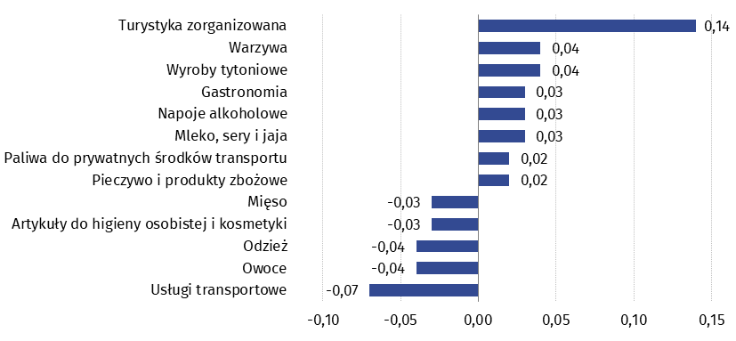
Wykres 1. Wpływ zmian cen wybranych grup towarów i usług konsumpcyjnych w lutym 2025 r. (w p. proc. w stosunku do miesiąca poprzedniego)

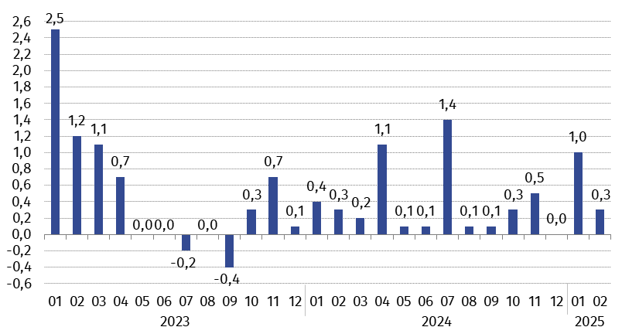
Wykres 2. Zmiany cen towarów i usług konsumpcyjnych w stosunku do poprzedniego miesiąca (w %)

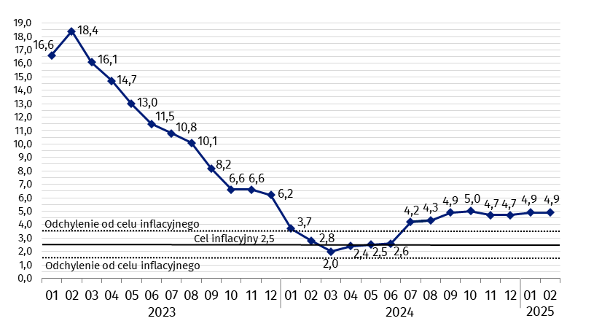
Wykres 3. Zmiany cen towarów i usług konsumpcyjnych w stosunku do analogicznego okresu roku poprzedniego (w %)
W lutym 2025 r. wskaźnik cen towarów i usług kształtował się powyżej górnej granicy odchyleń od celu inflacyjnego określonego przez Radę Polityki Pieniężnej (2,5% +/- 1 p. proc.).

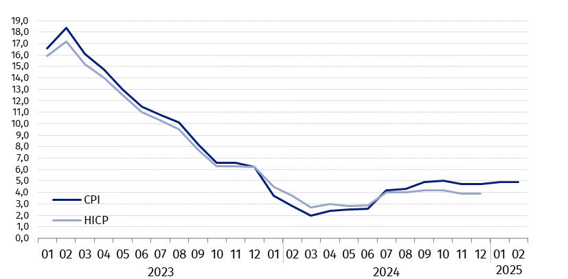
Wykres 4. Zmiany cen według wskaźnika cen towarów i usług konsumpcyjnych (CPI) oraz zharmonizowanego wskaźnika cen konsumpcyjnych (HICP) w stosunku do analogicznego okresu roku poprzedniego (w %)

Tablica ze wskaźnikami w bardziej szczegółowym ujęciu dostępna jest w pliku z danymi, dołączonym do niniejszej informacji sygnalnej.

W przypadku cytowania danych Głównego Urzędu Statystycznego prosimy o zamieszczenie informacji: „Źródło danych GUS”, a w przypadku publikowania obliczeń dokonanych na danych opublikowanych przez GUS prosimy o zamieszczenie informacji: „Opracowanie własne na podstawie danych GUS”.
Opracowanie merytoryczne:  Departament Handlu i Usług  Dyrektor Ewa Adach-Stankiewicz  Tel: 22 608 31 24 | Rozpowszechnianie:  Wydział Współpracy z Mediami  Tel. komórkowy: +48 695 255 032  Tel. stacjonarne: +48 22 608 38 04  +48 22 608 30 09  +48 22 449 41 45  e-mail: obslugaprasowa@stat.gov.pl

www.stat.gov.pl

@GUS_STAT

@GlownyUrzadStatystyczny

gus_stat

glownyurzadstatystycznygus

glownyurzadstatystyczny
Powiązane opracowania
Komunikaty i obwieszczenia Prezesa GUS
Informacje sygnalne
Informacja na temat zmian w zakresie „koszyka inflacyjnego” w 2025 roku
Temat dostępny w bazach danych
Dziedzinowa Baza Wiedzy (DBW) Ceny
Bank Danych Makroekonomicznych (BDM)
Bank Danych Lokalnych (BDL)
Wskaźniki cen (Obszary tematyczne: Ceny. Handel)
Ceny (Obszary tematyczne: Ceny. Handel)
Ważniejsze pojęcia dostępne w słowniku
Wskaźnik cen towarów i usług konsumpcyjnych
Cena detaliczna

